주차 | 2주차 | 기간 | 2026.09.09~2026.09.15 | 지도교수 | (서명)
이번주 한일 요약 | 기획 회의 및 계획표 일부 수정,네트워크 이론 공부,Replication,Repnotify 간단 실습,session 기초 실습

<상세 수행내용>
- 네트워크 흐름 이론 공부

-Replication/Repnotify 간단 실습
<리플리케이션 통해 클라에 동기화>
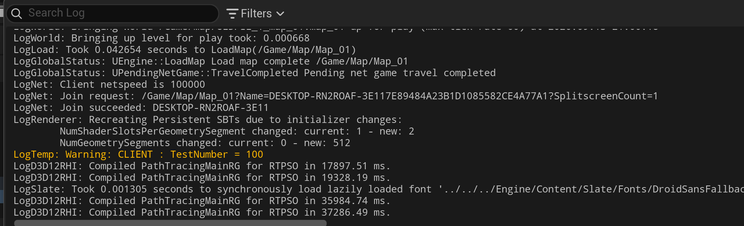
<리플리케이션을 통해 실시간으로 값 동기화 연습>
2초마다 1씩 증가하게 설정
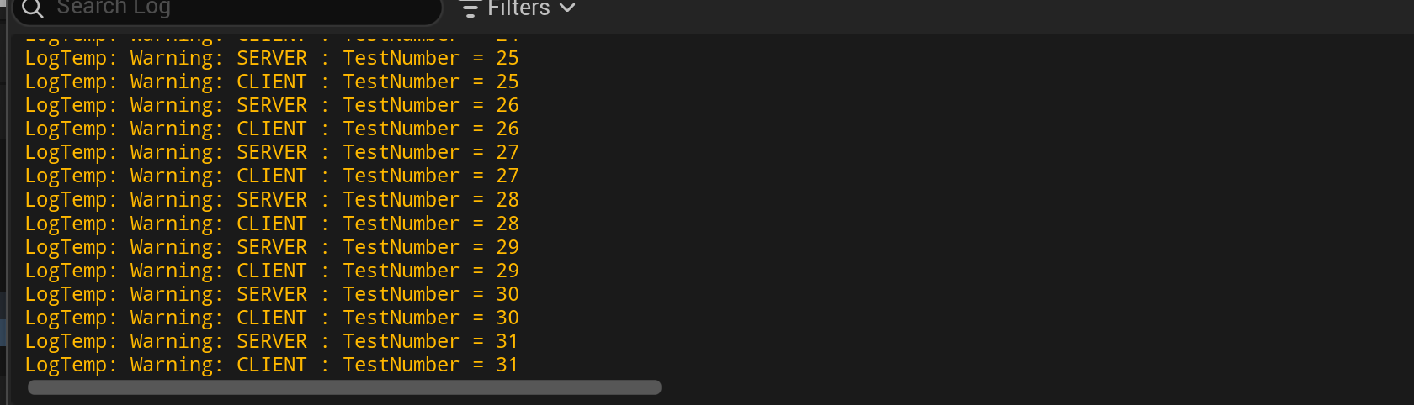

-BP 이용해서 Session 기초 실습
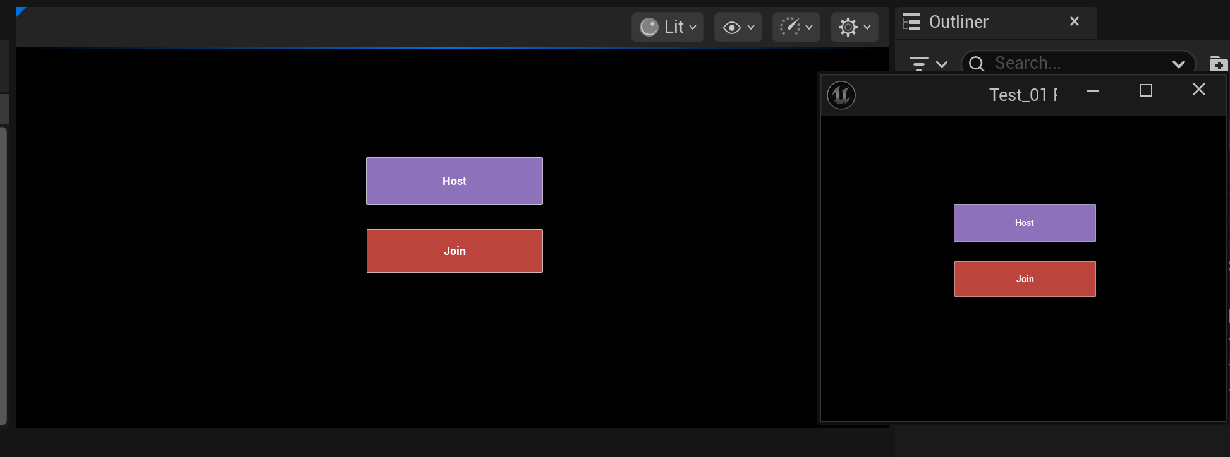
둘 다 Host 선택할 경우: 서로 다른 Session이 생성 되는 것을 확인함
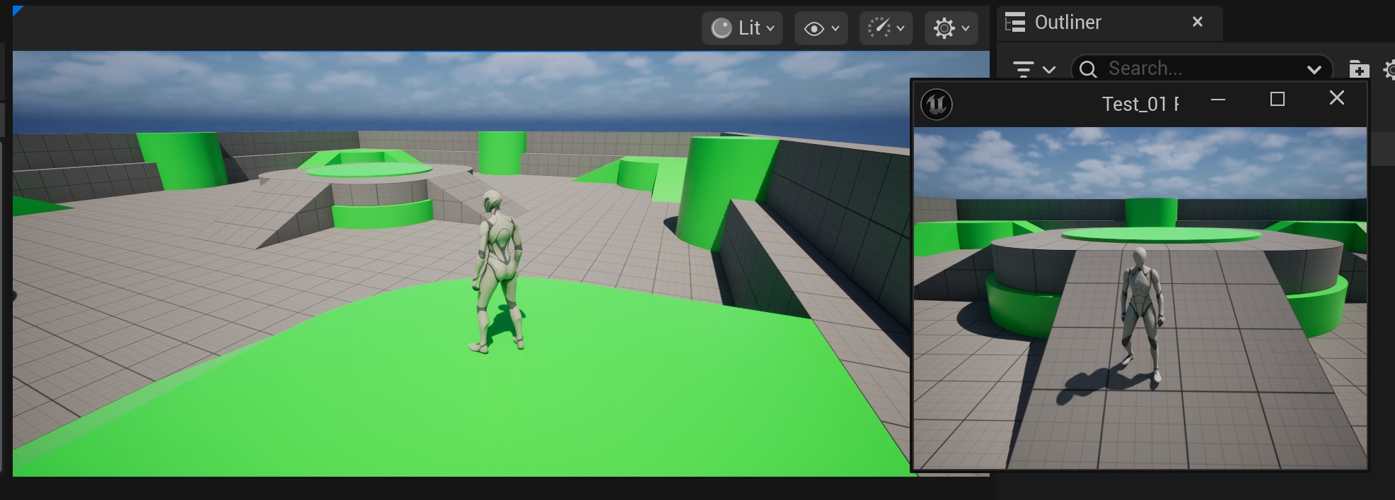
한 명은 Host, 한 명은 Join일 경우:같은 Session에 들어가게 된다.
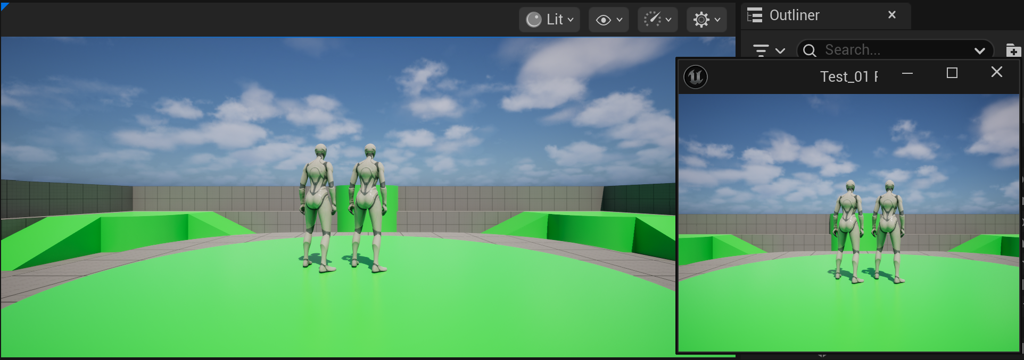

유튜브 링크:
문제점 정리 | 새로 만든 cpp파일에서 #include "Net/UnrealNetwork.h"를 먼저 include해서 계속 오류났음
해결방안 | 언리얼 공식 문서 참고 및 구글링
다음주차 | 3주차 | 다음기간 | 2026.09.16~2026.09.22
다음 주 할일 | RPC,multicast 실습(언리얼 공식문서 참고)
지도 교수
Comment

